Comunicato Stampa
Milano Design Week 2017

FRITSJURGENS® fulcro delle porte più innovative della Milano Design Week 2017.

FRITSJURGENS®, azienda olandese specializzata nella produzione e nella commercializzazione di sistemi per porte a bilico con cerniere integrate, collabora sempre più di frequente con importanti partner, allo scopo di innovare e abbattere ogni confine artistico e progettuale.

In occasione della prossima Milano Design Week 2017, i sistemi FRITSJURGENS® saranno perno fondamentale di innovative e bellissime installazioni progettate da alcune tra le più interessanti aziende di porte.

Dal 4 al 9 aprile sarà possibile vedere, o meglio NON vedere i sistemi all’interno del progetto “The Design Experience” di Archiproducts Milano, nell’installazione temporanea di LINVISIBILE e nella loro Showroom in via Lovanio 5; dentro il Salone del Mobile all’interno delle porte di LUALDI nel Padiglione 05 Stand D 04; e infine all’interno delle porte esposte presso lo Stand C 03 di SIGMA L2 nel Padiglione 01.

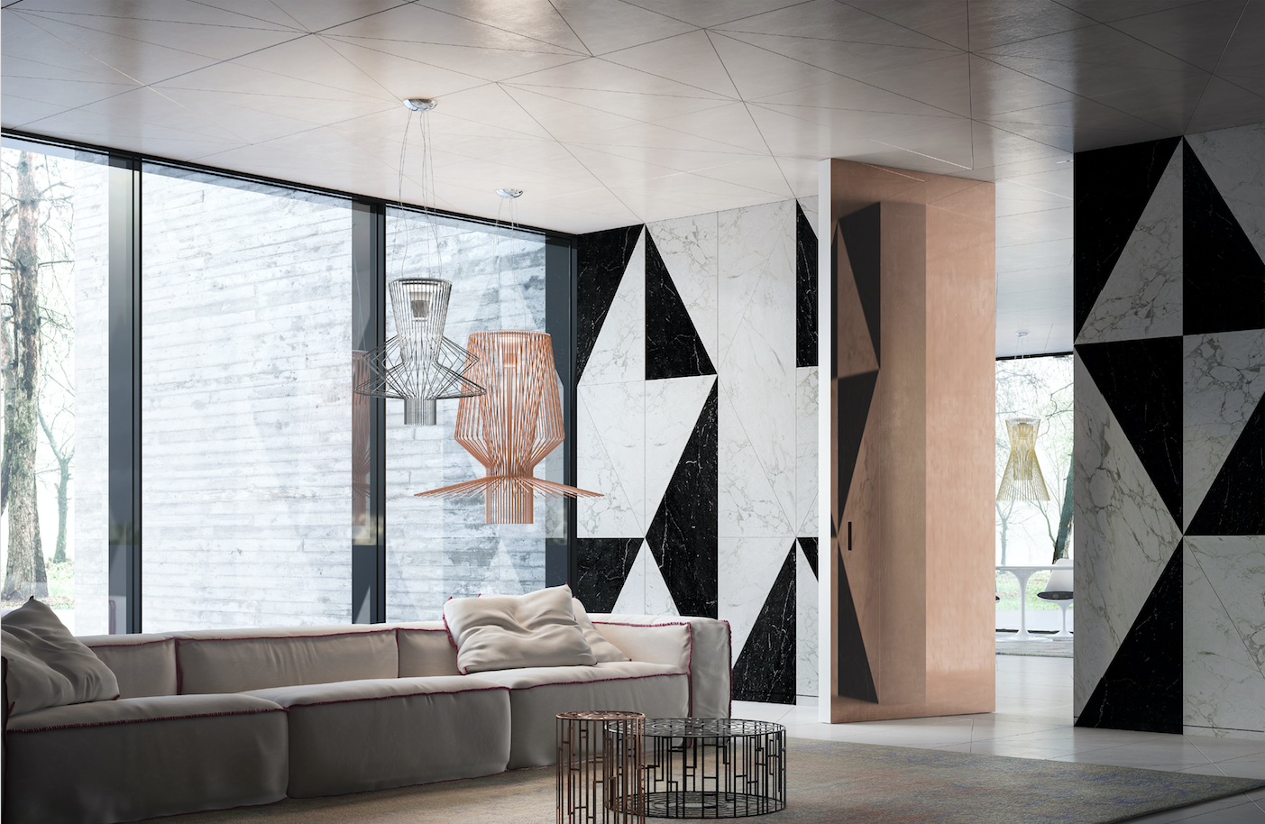

Il Bilico Verticale Filo 10 della famiglia BREZZA de LINVISIBILE, è una porta a anta singola a tutta altezza. L’anta è dotata di perni System 4 di FritsJurgens®. L’imponente pannello ha una maniglia ad incavo a T rovesciata.

Il motivo del rapporto solido e crescente tra FRITSJURGENS® e aziende come LINVISIBILE, è dato dalle caratteristiche uniche dei suoi sistemi praticamente a scomparsa. La portata fino a 500 kg. del meccanismo, integrato totalmente all’interno della porta così da rendere superfluo l’uso di un chiudiporta a pavimento, consente di supportare porte realizzate in materiali come il ferro, il marmo, il mosaico, il cemento, fino ad oggi, impensabili da realizzare.

I sistemi per porte a bilico proposti da FRITSJURGENS® possono essere facilmente installati anche in situazioni “difficili” come in presenza di riscaldamento a pavimento o nel caso di ristrutturazioni sotto il vincolo delle “Belle Arti”, lasciando grande spazio alla libertà di progettazione del designer di interni.
I sistemi disponibili sono diversi in base al numero delle funzioni richieste nel progetto.
Grazie ad una ricercata e intelligente combinazione di molle, infatti, in base al sistema utilizzato la porta può essere bloccata su un angolo di apertura di 0, 90, 180, o 270 gradi.

IL MONTAGGIO DI UNA PORTA A BILICO FRITSJURGENS®
http://vimeo.com/23687371

Perché installare un sistema per porte a bilico FritsJurgens®

- Notevole riduzione lavori: la porta può essere montata in dieci minuti durante l’ultima fase dei lavori
- Bassa probabilità di danneggiare la struttura o di montare la porta regolata in modo errato
- Facile regolazione mediante una dima, un laser o una livella ad acqua, anche direttamente in cantiere.
- Fissaggio semplice mediante piccole viti e colla
- Alta valenza estetica

